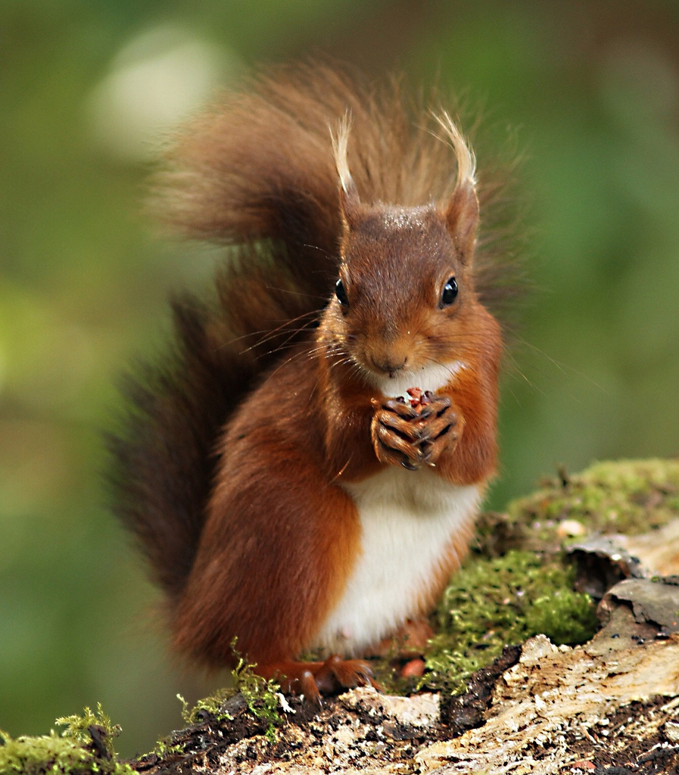

L'automne est admirable.

L'automne est un réservoir de nourriture providentielle

En vue d'un hiver parfois rigoureux, avant le grand gel.

La faune sauvage doit engranger des réserves éventuelles

Car la froideur détruira les baies de leur milieu naturel.

Les oiseaux s'en nourrissent abondamment, c'est un rituel

Ainsi le gras les protégera contre le froid occasionnel.

Quelles soient rouges, jaunes, noires ou comme le miel

Ils font le bon choix sans se tromper, c'est instinctuel.

Les écureuils à qui je voue un amour inconditionnel

Sont des trésors charmants, gracieux, d'une souplesse sensationnelle,

D'une beauté divine, à la robe sublime, rousse ou blonde, caramel,

Parfois grisée, avec sur le visage des yeux noirs, deux perles.

Ils récoltent ce qui leur plaît, remplissant leur escarcelle

Au fond de l'abri dans des cavités de troncs, leur citadelle

Au sein des bois et forêts où leur vie en liberté est belle.

Joueurs, les arbres sont leur choix pour des courses exceptionnelles.

Parfois ils remplissent leurs joues de maïs et les déposent dans l'écuelle.

Les écureuils sont doux, vifs, de la nature, ils sont la merveille,

Comme l'automne, de ses fabuleux tons, ils nous émerveillent.

